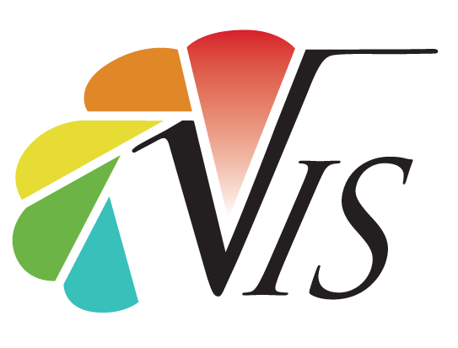
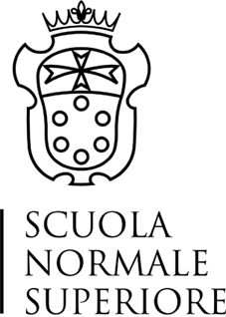

vis.sns.it
VIRTUAL IMMERSIONS IN SCIENCE

c.a Dirigente Scolastico e docenti interessati

Gentilissimo Dirigente,

Con questa lettera vorremmo informarLa dell'attività di divulgazione scientifica e outreach organizzata nell'ambito del progetto VIS (Virtual Immersions in Science, http://vis.sns.it/) della Scuola Normale Superiore e rivolta a ragazzi e ragazze meritevoli di tutt'Italia: “Un giorno da ricercatore”.

VIS ha lavorato per comunicare al pubblico non specialista di ogni età in cosa consista fare ricerca in sette delle aree coperte dalla Scuola: Archeologia e Storia Antica, Biofisica, Biologia, Chimica, Cosmologia, Fisica delle Particelle e Storia Moderna e Contemporanea. Questo obiettivo è stato perseguito da un lato tramite la serie di conferenze pubbliche mensili “La scoperta che mi ha cambiato la vita”, in cui alcuni tra i più importanti scienziati italiani raccontano una loro scoperta; dall'altro tramite l'utilizzo di innovative tecnologie di visualizzazione di dati scientifici come il CAVE3D, l'avveniristica stanza immersiva, interattiva e virtuale dalle cui pareti è possibile far emergere cellule, molecole o buchi neri.

A queste attività se ne aggiunge una terza, dedicata ai ragazzi: Un giorno da ricercatore (http://vis.sns.it/attivita/un-giorno-da-ricercatore/). Si tratta della possibilità, offerta annualmente a cinque ragazzi di tutte le Scuole Secondarie di Secondo Grado d'Italia, con selezione su criteri di merito, di trascorrere una giornata al fianco di ricercatori di un'area di studio della SNS, e condividere con loro la lettura di articoli, la progettazione dell'esperimento o della simulazione al computer, l'attuazione dell'esperimento “al banco”, le pause, la mensa.

I ragazzi e le ragazze interessati dovranno inviare - tramite l'apposito form sul sito http://vis.sns.it - un breve elaborato (massimo 500 parole) su una notizia scientifica d'attualità che li ha particolarmente colpiti. Saranno valutate: la capacità di organizzare le informazioni in modo sintetico ed efficace; la comprensione delle informazioni presentate. La scadenza per l'upload dei propri elaborati è il 20 Aprile 2016.

Gli elaborati dei vincitori saranno pubblicati sul sito di VIS e della SNS. Ai ragazzi e alle ragazze selezionate sarà offerto il viaggio a Pisa, l'alloggio presso uno dei Collegi della Scuola, il vitto presso la mensa della Scuola. Verrà rilasciato un attestato ufficiale di partecipazione e un premio.

Si tratta di un modo concreto per i giovani interessati alla scienza di comprendere dal vivo in cosa consista la professione di ricercatore. Le saremo quindi grati se potesse promuovere questa opportunità presso il Suo Istituto, rendendo visibile la locandina che troverà qui allegata e informando i docenti interessati.
RingraziandoLa anticipatamente per la cortesia La preghiamo di contattarci ai riferimenti in calce qualora avesse bisogno di maggiori informazioni.

Cordiali saluti, il team VIS

____________________________________________________________________________________
Prof. Andrea Ferrara Dott. Marcos Valdes – Coordinatore VIS
Scuola Normale Superiore Scuola Normale Superiore
Piazza dei Cavalieri 7, 56126 Pisa, Italy Piazza dei Cavalieri 7, 56126 Pisa, Italy
email: andrea.ferrara@sns.it email: marcos.valdes@sns.it
phone: +39 050 509 067 phone: +39 050 509 093
http://4c.sns.it/ http://vis.sns.it

